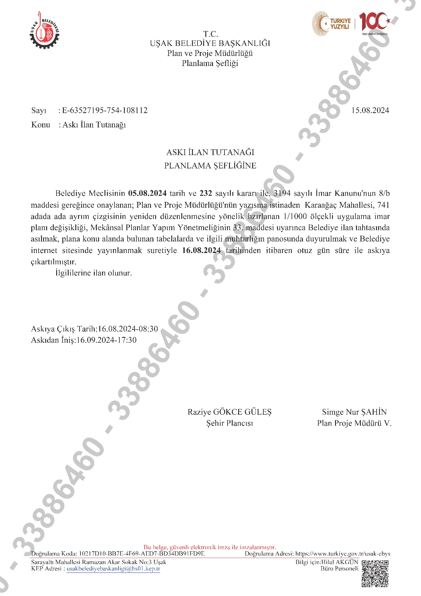

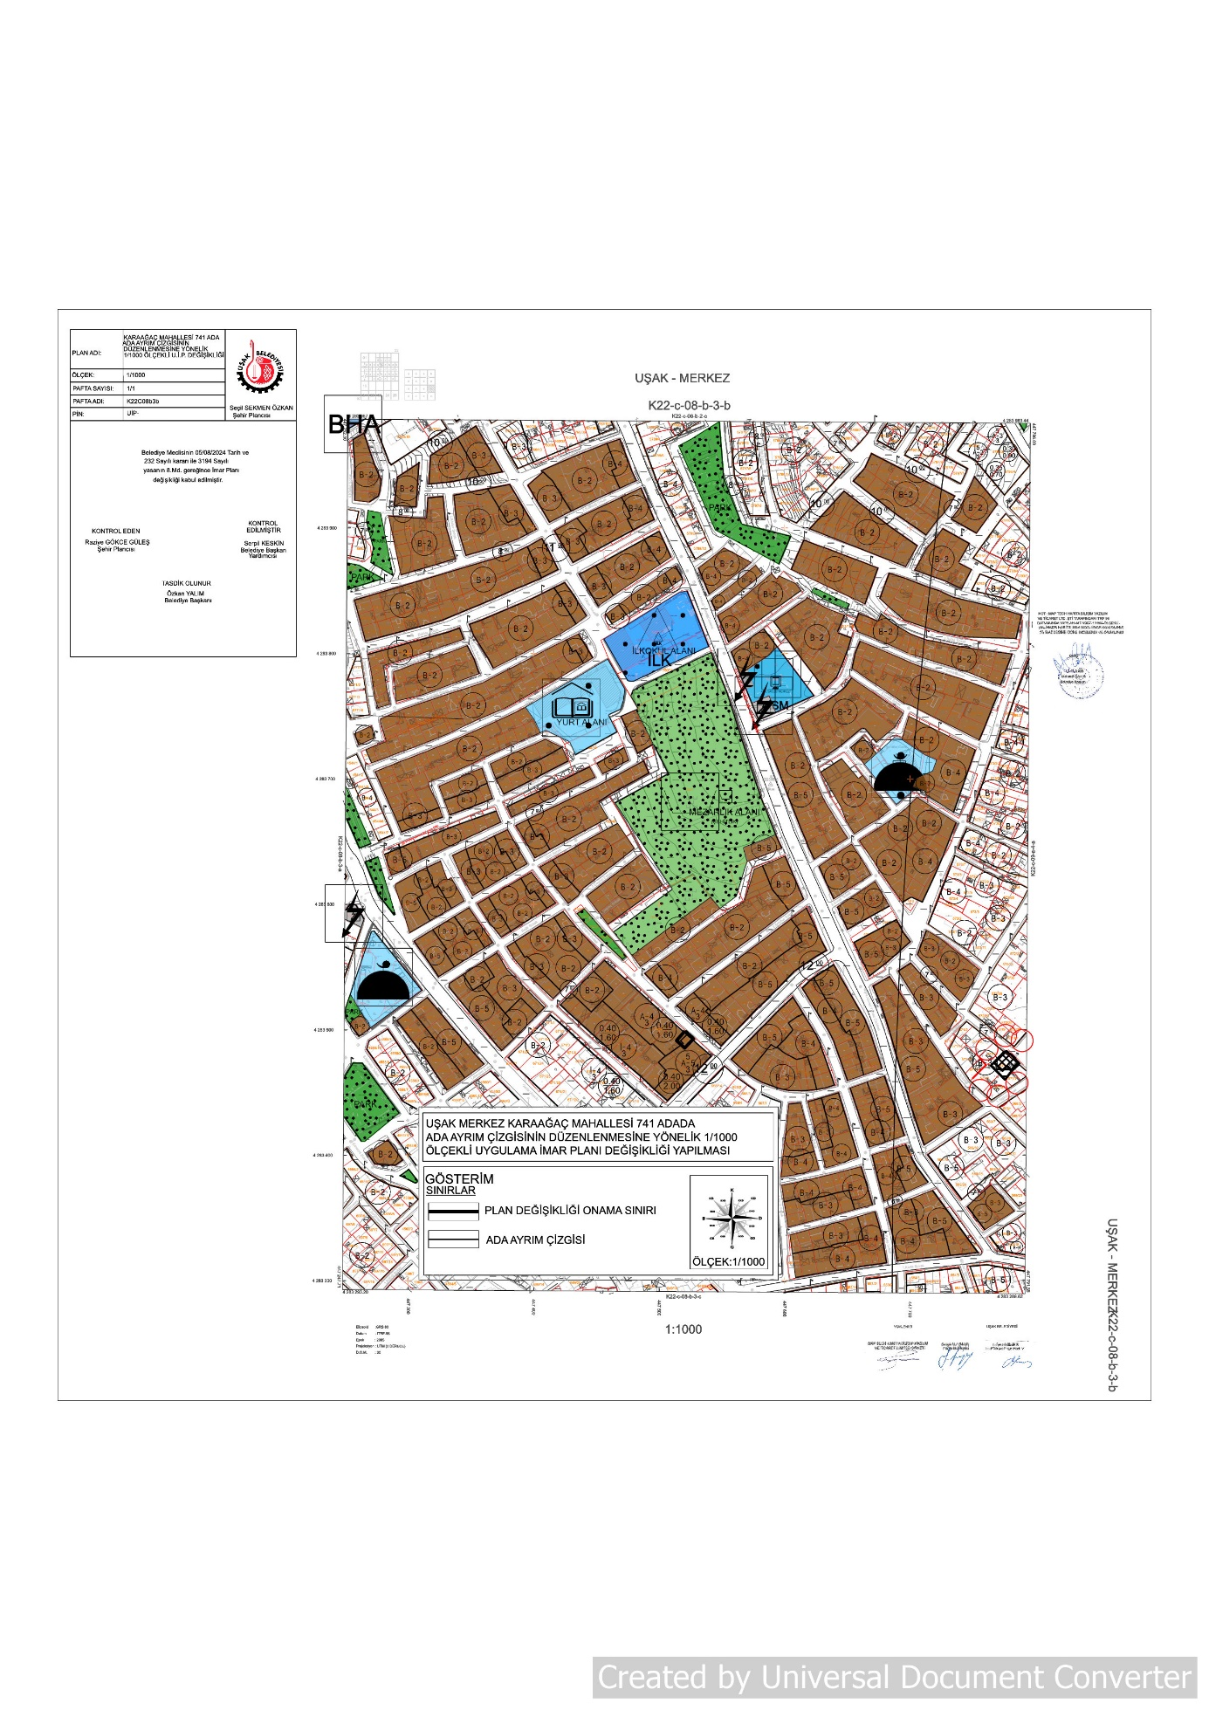



**UŞAK İLİ, MERKEZ İLÇESİ, KARAAĞAÇ MAHALLESI, 741 ADADA ADA AYRIM ÇIZGISININ YENIDEN DÜZENLENMESINE YÖNELIK 1/1000 ÖLÇEKLI UYGULAMA IMAR PLANI DEĞIŞIKLIĞI**

**PLAN AÇIKLAMA RAPORU**

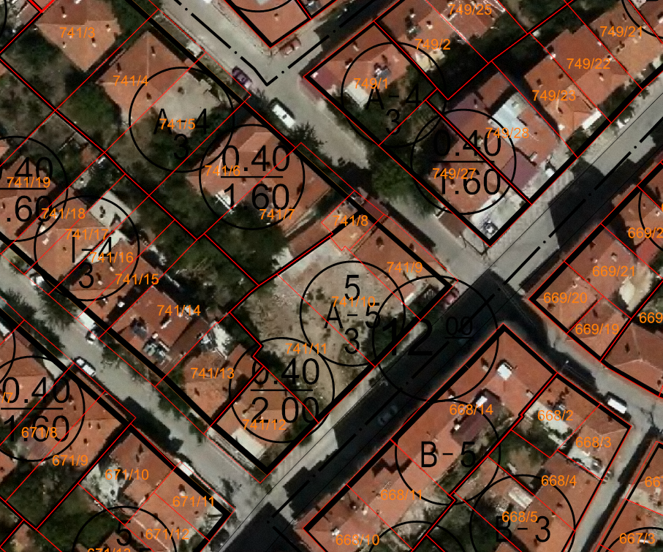



**2023**

**2020**

**2021**

**2020**

**İÇindekiler**

1. PLANLAMA ALANININ KONUMU ve GENEL ÖZELLİKLERİ 1

2. MÜLKİYET DURUMU 6

3. MEVCUT DURUM TESPİTİ 6

3.4.1. 1/5.000 HALİHAZIR HARİTA DURUMU 6

3.4.2. 1/1.000 HALİHAZIR HARİTA DURUMU 7

4.MEVCUT PLANLAMA KARARLARI 8

5. PLANLAMANIN GEREKÇESİ VE PLANLAMA KARARLARI 9

**HARİTA LİSTESİ**

HARİTA 1: EGE BÖLGESİ İLLERİ 1

HARİTA 2: UŞAK İLÇELERİ 2

HARİTA 3: UYDU GÖRÜNTÜSÜ 3

HARİTA 4: UŞAK İLİ KARAYOLLARI HARİTASI 5

HARİTA 5: PLANLAMA ALANI YAKIN ÇEVRE ULAŞIM BAĞLANTILARI 6

HARİTA 6: PLANLAMA ALANI KADASTRO HARİTASI

HARİTA 8: PLANLAMA ALANI 1/1000 ÖLÇEKLİ HALİHAZIR HARİTA 7

HARİTA 9: MEVCUT 1/100.000 ÖLÇEKLİ ÇEVRE DÜZENİ PLANI

HARİTA 10: PLANLAMA ALANI 1/5000 ÖLÇEKLİ MEVCUT PLAN 8

HARİTA 11: PLANLAMA ALANI 1/1000 ÖLÇEKLİ MEVCUT PLAN 9

HARİTA 12: ÖNERİ UYGULAMA İMAR PLANI 10

1. PLANLAMA ALANININ KONUMU ve GENEL ÖZELLİKLERİ

1.1. ÜLKE VE BÖLGE İÇİNDEKİ YERİ

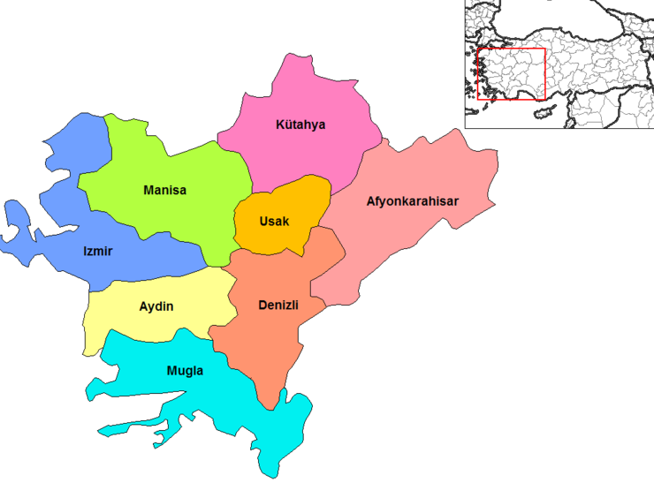

HARİTA 1: EGE BÖLGESİ İLLERİ

Uşak İli, Ege Bölgesinin İç Batı Anadolu bölümünde, Ege Bölgesi ile İç Anadolu bölgesinin birbirlerinden ayrıldığı İç Batı Anadolu eşiğinin batı kenarında, 38 derece 13 dakika ve 38 derece 56 dakika enlemleri ile 28 derece 48 dakika ve 29 derece 57 dakika boylamları arasında yer alır. Kuzeyde Kütahya, doğuda Afyon, güneyde Denizli ve batıda Manisa illeri bulunmaktadır. 5 341 km² alana sahip olan Uşak yüzölçümü itibariyle iller sıralamasında 64. sıradadır. Ülke yüzölçümünün % 0,7’lik kısmını oluşturmaktadır.

Murat Dağı, Bulkaz Dağı ve Ahır Dağı ilin kuzey, kuzeydoğu ve doğudaki doğal sınırlarını oluşturur. İl topraklarının batısı, Gediz vadisi ile Ege Bölgesine açılır. İl toprakları birçok vadiyle yarılmış dalgalı yaylalar görünümündedir. Bu yaylalar kuzeydoğudan güneybatıya doğru alçalarak bazı kesimlerde hafif dalgalı bir görünüş alırlar.

İl arazisi genel olarak dalgalı plato görünümündedir. Kuzey ve doğu kesimleri dağlık, güney ve batı kesimleri ise ovalar ve dalgalı arazilerden oluşmaktadır. İl topraklarının % 57,5i platolardan, % 37 si dağlardan ve % 5,5 i de ovalardan meydana gelmektedir.

Uşak Kütahya Vilayetine bağlı bir kaza iken, 9 Temmuz 1953 tarih ve 6129 sayılı Kanunun 15 Temmuz 1953 tarih ve 8458 sayılı Resmi Gazete’de yayımlanması ile vilayet olarak “il” statüsüne kavuşmuştur. Aynı kanunla Banaz, Ulubey, Karahallı ve Sivaslı nahiye merkezlerinde birer kaza kurulmuş, ayrıca Manisa Vilayetine bağlı Eşme kazasını da ihtiva etmek üzere, şu anki mevcut 5 ilçesi belirlenmiştir.

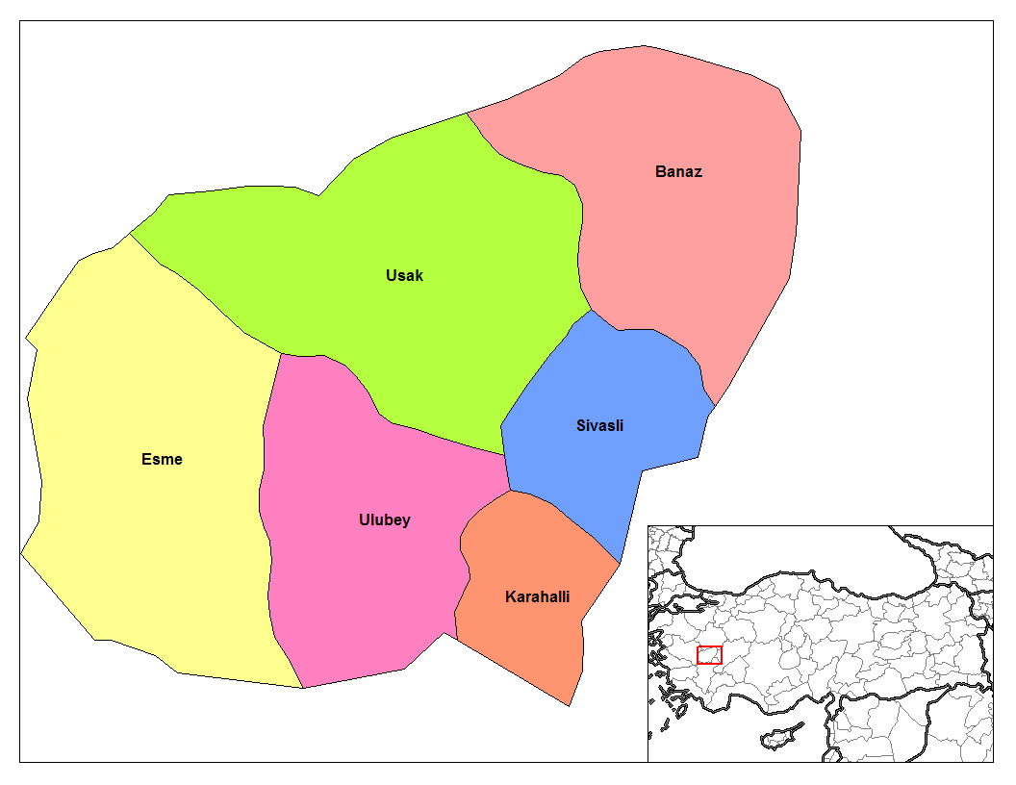

HARİTA 2: UŞAK İLÇELERİ

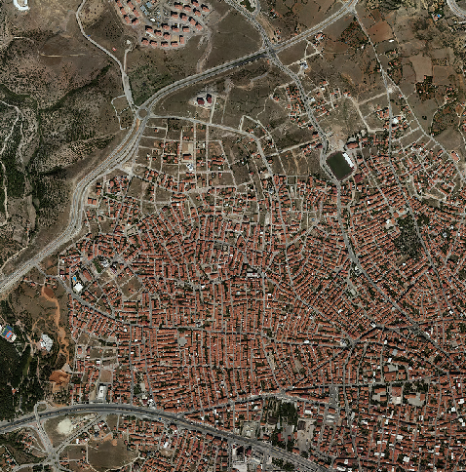

HARİTA 3: UYDU GÖRÜNTÜSÜ

Devlet Planlama Teşkilatı tarafından 2004 yılında yapılmış olan "İlçelerin Sosyo-Ekonomik Gelişmişlik Sıralaması Araştırması” na göre, Uşak Merkez ilçesi 872 ilçe içerisinden 52. sırada olup 2. derece gelişmiş ilçeler arasında yer almaktadır.

Uşak Merkez İlçesi Sosyo-Ekonomik Göstergeleri

|  |  |  |
| --- | --- | --- |
| SOSYO-EKONOMİK GÖSTERGELER | Merkez | |
|  |  | Sıra |
| Nüfus | 179 458 | 45 |
| Şehirleşme Oranı | 76,34 | 53 |
| Nüfus Artış Hızı (%) | 20,97 | 172 |
| Nüfus Yoğunluğu | 137 | 134 |
| Nüfus Bağımlılık Oranı (%) | 49,37 | 715 |
| Ortalama Hanehalkı Büyüklüğü | 3,89 | 717 |
| Tarım Sektöründe Çalışanlar Oranı (%) | 37,33 | 812 |
| Sanayi Sektöründe Çalışanlar Oranı (%) | 26,33 | 22 |
| Hizmetler Sektöründe Çalışanlar Oranı (%) | 36,35 | 148 |
| İşsizlik Oranı (%) | 8,21 | 206 |
| Okur Yazar Oranı (%) | 89,44 | 190 |
| Bebek Ölüm Oranı (‰) | 37,59 | 476 |
| Fert Başına Genel Bütçe Geliri (Bin TL) | 153 706 | 87 |
| Vergi Gelirlerinin Ülke İçindeki Payı (%) | 0,13839 | 50 |
| Tarımsal Üretimin Ülke İçindeki Payı (%) | 0,18042 | 161 |

Devlet Planlama Teşkilatı tarafından 2010 yılında yapılmış olan "İllerin ve Bölgelerin Sosyo-Ekonomik Gelişmişlik Sıralaması Araştırması”na göre, Uşak İli, 29. sırada yer almaktadır.

Zengin bir bitki örtüsü, sıcak-soğuk su kaynakları ve doğal güzelliğe sahip olan Murat Dağının zirvesini 2.309 m yükseklikte bulunan Kartaltepe oluşturmaktadır. Zirve noktası Kütahya ili sınırları içinde bulunan Murat Dağı’nın Uşak sınırları içerisinde kalan tepelik alanlarının ortalama yükseltisi 1.500 m civarındadır.

Bulkaz Dağı, Sivaslı ilçesinin doğu ve güneydoğusunda bulunmaktadır. Zirve noktası 1.930 m de bulunan dağın yapısında kireçtaşları hakim durumdadır. Kuzey-güney istikametinde uzanan Bulkaz Dağı, aynı zamanda Uşak-Afyon illerinin doğal sınırını oluşturmaktadır. Zengin su kaynaklarına sahip olan dağ, bitki örtüsü bakımından fazla zengin değildir.

Uşak, Ege ve İç Batı Anadolu Bölgeleri arasında geçit yeri olduğundan [bitki örtüsünde](http://tr.wikipedia.org/wiki/Bitki_%C3%B6rt%C3%BCs%C3%BC) de her iki bölgenin özellikleri göze çarpar. Ancak Uşak, Ege Bölgesi'ne göre daha soğuk olduğundan Ege Bölgesi'nin tipik bitki örtüsü olan [zeytine](http://tr.wikipedia.org/wiki/Zeytin) pek rastlanmaz. İlde, dağlarda çok sık [ormanlar](http://tr.wikipedia.org/wiki/Orman) bulunmaktadır. Çok çeşitli [ağaç](http://tr.wikipedia.org/wiki/A%C4%9Fa%C3%A7) türlerinin olduğu bu ormanlarda yaygın ağaç türleri; [meşe](http://tr.wikipedia.org/wiki/Me%C5%9Fe), [karaçam](http://tr.wikipedia.org/wiki/Kara%C3%A7am), [kızılçam](http://tr.wikipedia.org/wiki/K%C4%B1z%C4%B1l%C3%A7am), [dışbudak](http://tr.wikipedia.org/w/index.php?title=D%C4%B1%C5%9Fbudak&action=edit&redlink=1), [ahlat](http://tr.wikipedia.org/w/index.php?title=Ahlat_(a%C4%9Fa%C3%A7)&action=edit&redlink=1), [karaağaç](http://tr.wikipedia.org/w/index.php?title=Karaa%C4%9Fa%C3%A7_(a%C4%9Fa%C3%A7)&action=edit&redlink=1), [çınar](http://tr.wikipedia.org/wiki/%C3%87%C4%B1nar) ve [ardıçtır](http://tr.wikipedia.org/wiki/Ard%C4%B1%C3%A7).

1.2. ULAŞIM AĞINDAKİ YERİ

**Karayolu:** İl genelinde 286 km’si il, 168 km’si devlet olmak üzere karayolu ağı 454 km’dir. Uşak, Ankara- İzmir Karayolu üzerinde bulunmaktadır. Bu yolun tamamı bölünmüş yol olarak tamamlanarak trafiğe açılmıştır. Diğer karayolu bölümlerinde iyileştirme çalışmaları devam etmektedir.

|  |
| --- |
| **SATIH CİNSLERİNE GÖRE YOL AĞI (KM)** |

|  |  |  |  |  |  |  |  |  |
| --- | --- | --- | --- | --- | --- | --- | --- | --- |
| **UŞAK** | **ASFALT YOLLAR** | | | **PARKE** | **STABİLİZE** | **TOPRAK** | **​DİĞER YOLLAR​** | **ŞEBEKE UZUNL.** |
| **ASFALT BETONU** | **SATHİ KAPLAMA** | **TOPLAM** |
| Devlet Yolu | 126 | 42 | 168 | - | - | - | - | ​168 |
| İl Yolu​ | 8 | 278 | 286 | - | - | - | 30 | 316 |
| ​Toplam | 134 | 320 | 454 | - | - | ​- | 30 | ​484 |

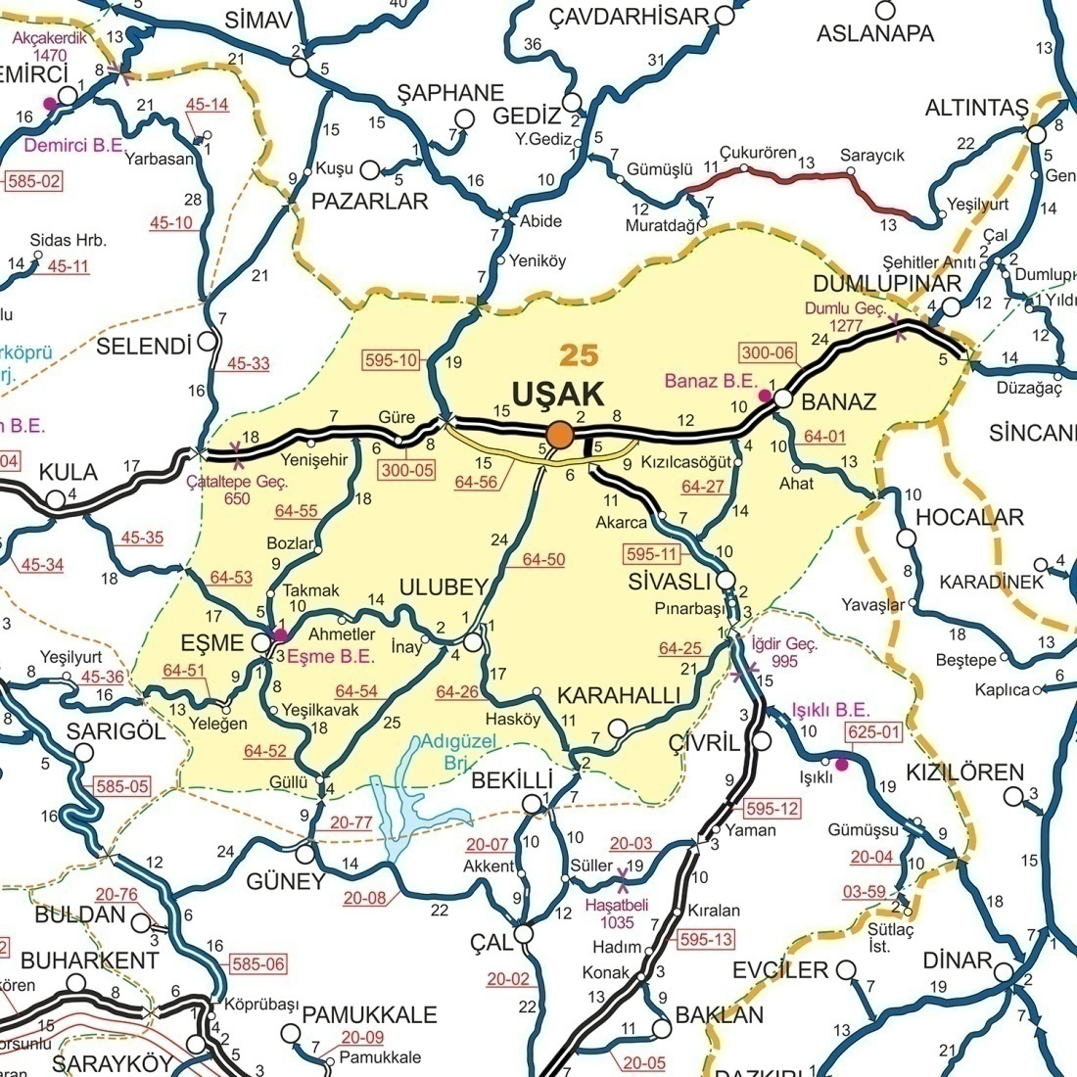

HARİTA 4: UŞAK İLİ KARAYOLLARI HARİTASI

**Demiryolu:** Afyon-Uşak-İzmir Demiryolu il merkezinden geçmekte olup il sınırları içindeki demiryolu uzunluğu 159 km’dir. 1897 yılından bu yana hizmet veren hat, hızlı tren projesi kapsamına alınmıştır.

**Havayolu:** Uşak Havaalanı, kent merkezinin doğu doğrultusunda bulunmakta olup; 2560 x 30 metre pist uzunluğuna sahiptir.

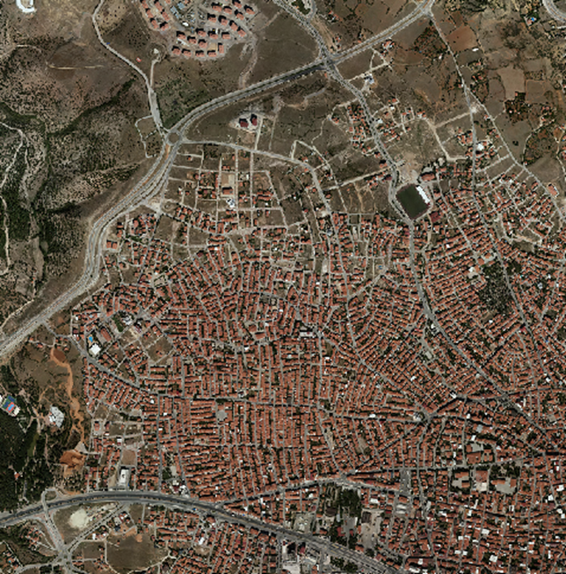

HARİTA 5: PLANLAMA ALANI YAKIN ÇEVRE ULAŞIM BAĞLANTILARI

Plan yapılması düşünülen alan, kent merkezinin güney yönünde, Karaağaç Mahallesi içerisinde yer almakta olup; Kent merkezine yaklaşık 1,3 kilometre mesafede, Uşak Havaalanına yaklaşık 6,2 kilometre mesafede, İzmir-Ankara Karayoluna 1,1 kilometre mesafede yer almaktadır.

2. MÜLKİYET VE KADASTRAL DURUM

2.1. MÜLKİYET DURUMU

Plan değişikliği yapılmak istenen İlimiz, Merkez, Karaağaç Mahallesindeki parseller özel mülkiyete aittir.

3. MEVCUT DURUM TESPİTİ

3.1. YAPI ANALİZİ

Planlama alanında yapılaşmalar bulunmaktadır.

3.2. KORUMAYA İLİŞKİN VERİLER

Planlama alanı içerisinde korunması gerekli bir yapı bulunmamaktadır.

3.3. HALİHAZIR HARİTA DURUMU

# **3.3.1. 1/1.000 HALİHAZIR HARİTA DURUMU**

Söz konusu planlama alanı, Uşak Belediye Başkanlığı tarafından 01.06.2023 tarihinde onaylanan 417 adet hali hazır haritanın, K22c08b3b paftasında yer almaktadır.

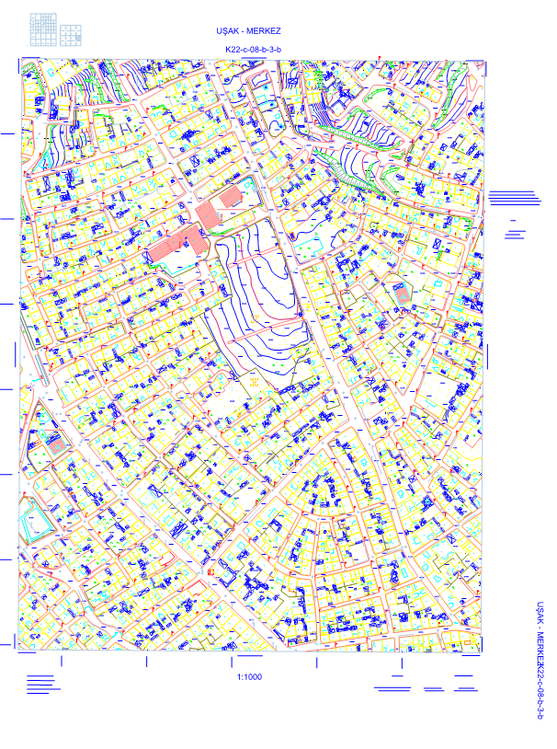

HARİTA 8: PLANLAMA ALANI 1/1000 ÖLÇEKLİ HALİHAZIR HARİTA

4.MEVCUT PLANLAMA KARARLARI

4.3. 1/1.000 ÖLÇEKLİ UYGULAMA İMAR PLANI

Alanın 1/1000 ölçekli mevcut Uygulama İmar Planında konut alanı olarak planlanmıştır.

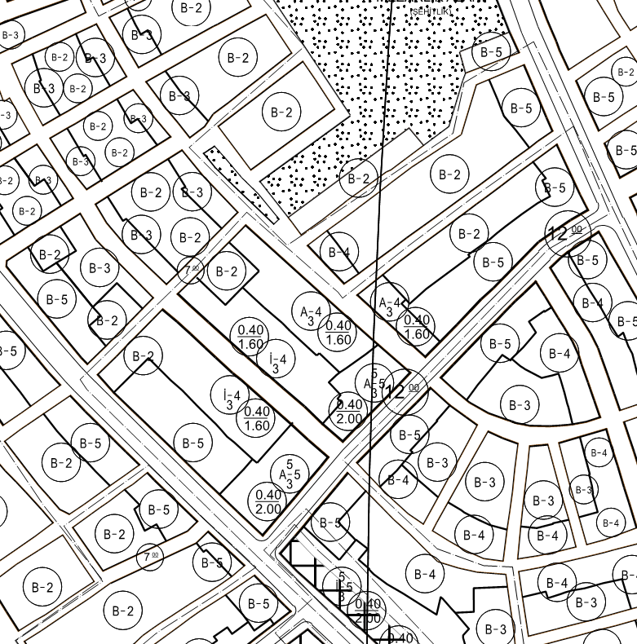

HARİTA 11: PLANLAMA ALANI 1/1000 ÖLÇEKLİ MEVCUT PLAN

5. PLANLAMANIN GEREKÇESİ VE PLANLAMA KARARLARI

5.1. PLANLAMA GEREKÇESİ VE AMACI

Plan değişikliğine konu adada Belediye Meclisinin 20.11.2023 tarih 367 sayılı kararı ile ada ayrım çizgisinin belirlenmesine yönelik 1/1000 ölçekli Uygulama İmar Planı onaylanmıştır. Onaylanan Uygulama İmar Planında Karaağaç Mahallesi 741 adada 7 numaralı parsel sahibinin 15/05/2024 tarih 151766 sayılı başvurusunda aynı adada bulunan 741 ada 8 numaralı parselle onaylanan plan değişikliğiyle şuyulu olduğu durumundan bahsetmiştir. Adada bulunan 7 numaralı parsel tek başına yapılaşmaya müsait olduğundan ada ayrım çizgisi yeniden düzenlenip 741 ada 8 numaralı parsel 741 ada 9 numaralı parsel ile şuyulu hale gelecek şekilde yeniden düzenlenmiştir

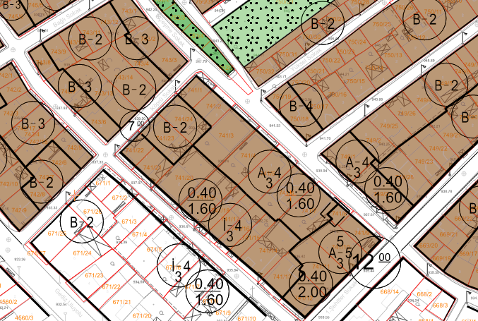

HARİTA 12: ÖNERİ UYGULAMA İMAR PLANI

5.2. PLANLAMA KARARLARI

Hazırlanan 1/1000 ölçekli uygulama imar planı taslağında eski planlardaki fonksiyon ve yapılaşma koşullarında herhangi bir değişiklik yapılmadan adalar içindeki farklı yapılaşma koşulları arasındaki karmaşıklığın giderilmesi için ada ayrım çizgisi yeniden düzenlenmiştir..